1. mysql架构

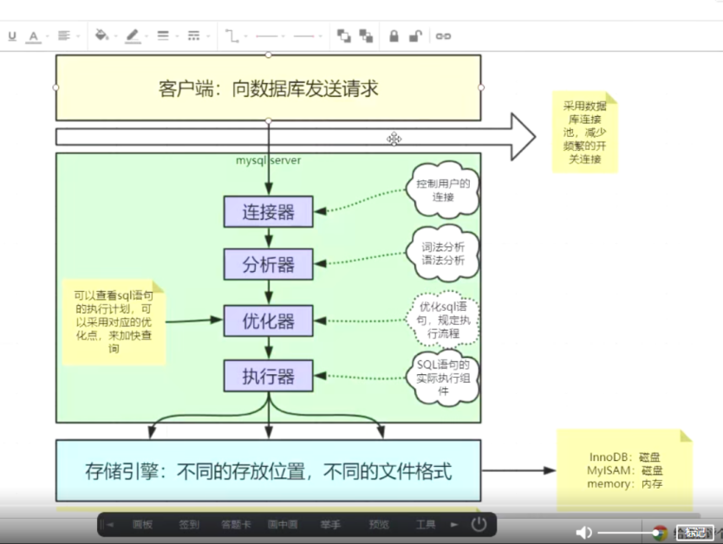

1. profile->监控sqp语句的cpu、io、执行时间

* 开启profile监控：set profiling = 1;
* 查看所有指令执行时间及对应的id：show profiles;
* 查看某条指令执行时间：show profile for query id;
* 查看某条指令所有性能：show profile all for query id;（CPU、IO等）

1. performance_schema->存储监控信息的数据库，比较详细的监控

（1）performance_schema监控查看

* 默认开启，若要关闭只能修改配置文件
* 查看scheme是否开启：show variables like 'performance_schema';

（2）performance_schema表

* 查看performance_schema数据库的表：

use performance_schema;

show tables;

show tables like “%event%”

* performance_schema表分类

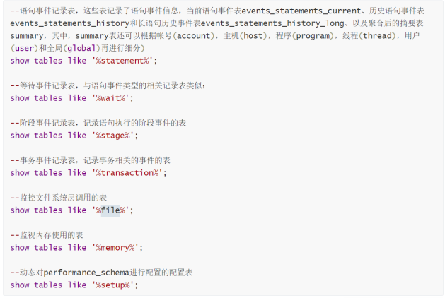

* 开启instruments与consumers，进行监控

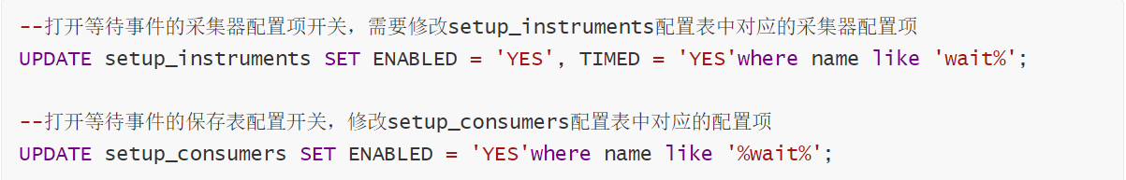

* 查看监控信息

1. 查看mysql当前真正执行的线程

有多少个线程，在干什么，运行多长时间，占用多少资源



1. 查看mysql启动到现在的所有线程

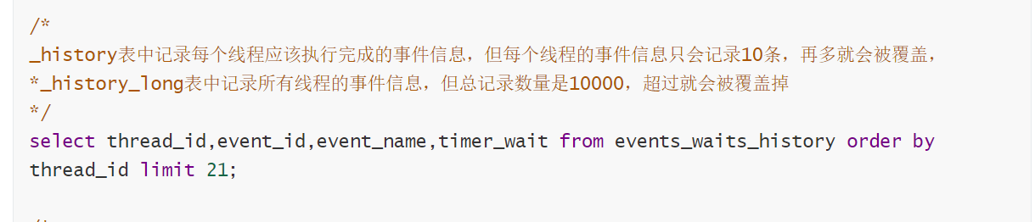

1. processlist->查看当前mysql的数据服务有多少个连接